**Лабораторная работа №3**

**ОПЕРАТОРЫ ЦИКЛОВ. МАССИВЫ**

**Цель работы:** изучить особенности использования операторов цикла while, for и do-while, а также специальных операторов break и continue. Ознакомиться с понятием «массив» в языке Си, получить навыки ввода, вывода и обработки одномерных и двумерных массивов.

*Программа работы:*

* Изучить операторы цикла while, for и do-while, получить навыки составления программ с использованием этих операторов.
* Изучить специальные операторы break и continue.
* Ознакомиться с понятием «массив», получить навыки ввода, вывода и обработки одномерных и двумерных массивов.
* Выполнить индивидуальное задание, согласно выданному преподавателем варианту.

**Ход работы:**

* **Операторы цикла**

1. Исследовал простейший цикл вывода значений от 0 до 9 использовав следующий код:

int i;

**for (i=0; i<10; i++)**

**printf("%i\n",i);** (Рис. №1):

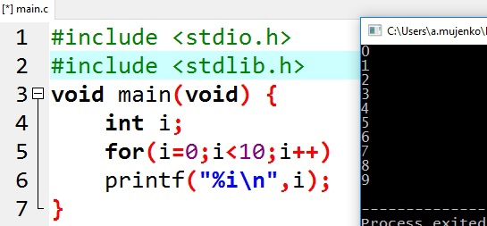

Рисунок 1. Результат выполнения простейшего цикла.

2. Написал программу на языке Си для вывода на экран цифр от 10 до 0.

а) В виде столбца с шагом -1 (Рис. №2):

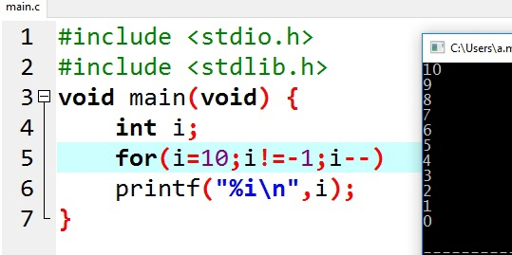

Рисунок 2. Результат цикла с шагом «-1».

б) В виде столбца с шагом 2 (Рис. №3):

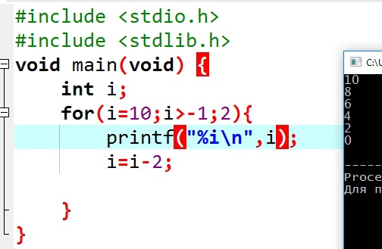

Рисунок 3. Результат цикла с шагом «2».

1. Осуществил бесконечный вывод на экран моей фамилии и фамилий моих одногруппников. (Рис. №4):

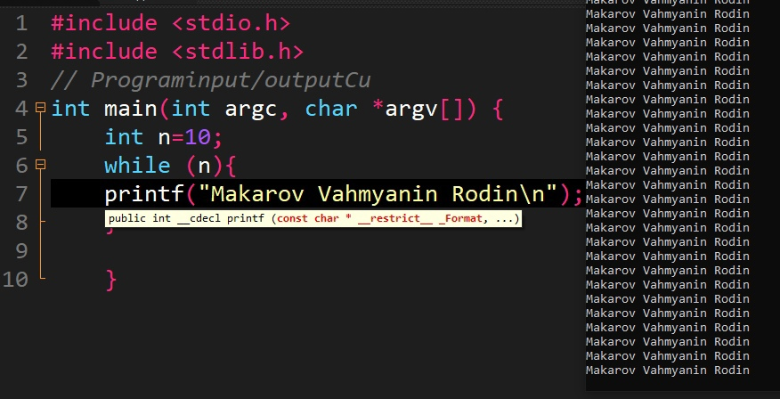

Рисунок 4. Бесконечный вывод фамилий.

1. Пример программы с циклом *while*(Рис. №5):

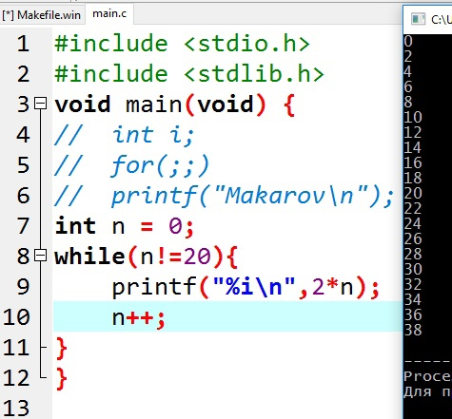

Рисунок 5. Результат выполнения программы с циклом *whil*e

1. Пример программы с циклом *do – while*, результат выполнения которой аналогичен программе с циклом *while* (Рис.6):

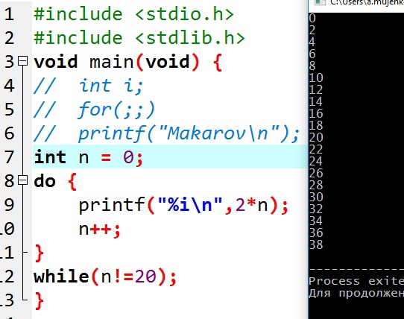

Рисунок 6. Результат выполнения цикла *do – while.*

1. Используя оператор *while/do-while*, написал текст программы, которая предлагает пользователю ввести число от 0 до 10. Пока пользователь вводит числа в заданном диапазоне предложение должно повторяться. Как только пользователь введет число больше 10 или меньше 0 программа должна завершить свое выполнение и указать пользователю на ошибку (Рис. №7):

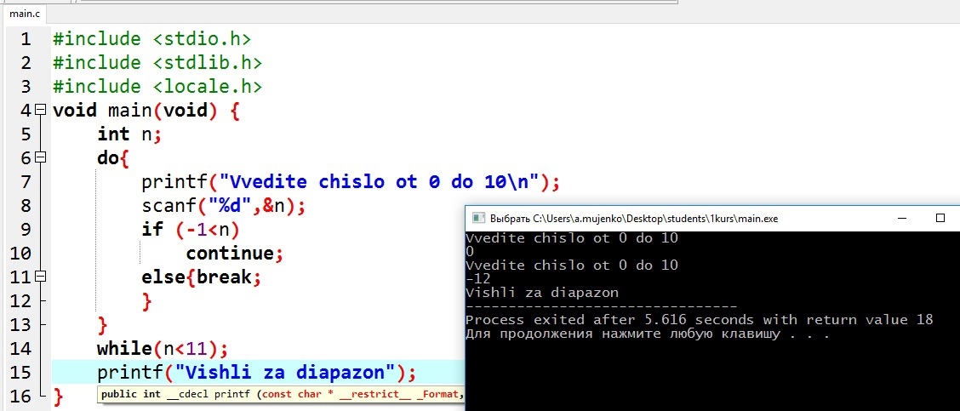

Рисунок 7. результат работы программы.

* Операторы break и continue.

1. Написал программу: Осуществляется ввод целых чисел с клавиатуры, если число больше нуля, то выводится на экран сообщение «number>0», если меньше, то - «number <0». Если введен 0, то программа продолжает свое выполнение. Условием выхода из цикла является значение =100. (Рис. №8):

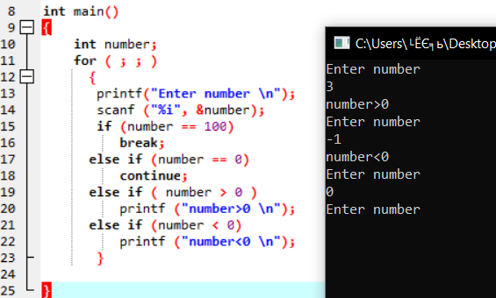

Рисунок 8. Результат выполнения программы с операторами break и continue.

* Массивы

8. Исследовал пример программы, подсчитывающей в матрице M[3х2], количество элементов больше пяти. Изменил программу таким образом, чтобы размерность матрицы задавалась пользователем. (Рис. №9):

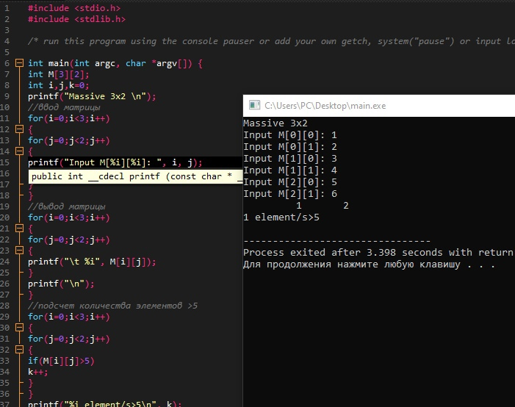

Рисунок 9. Вывод самостоятельно изменённой матрицы.

Задание к лабораторной работе №3

Вариант №2

Осуществил ввод с клавиатуры двумерного массива 4x2. Вывел его на экран. Посчитал количество нулевых элементов в нечетных строках. Посчитал количество элементов массива, которые меньше последнего элемента матрицы. (Рис. №10):

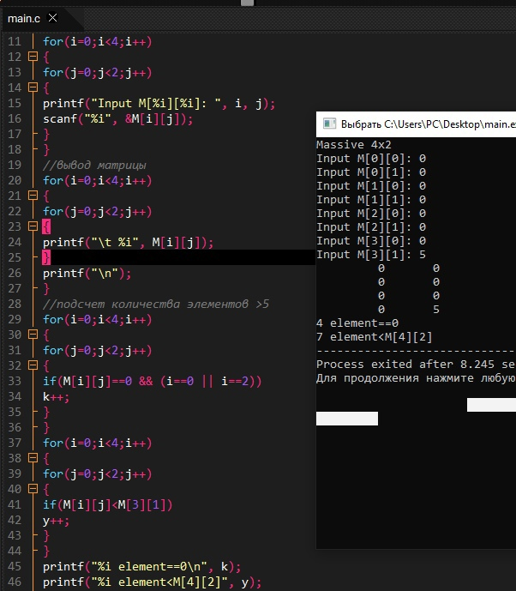

Рисунок 10. Результат задания №3 к лабораторной работе.

Вывод: изучил особенности использования операторов цикла while, for и do-while, а также специальных операторов break и continue. Ознакомился с понятием «массив» в языке Си, получил навыки ввода, вывода и обработки одномерных и двумерных массивов. Самостоятельно написал программы, используя полученные навыки.

|  |  |  |
| --- | --- | --- |
| Работу выполнил: | Родин И. А. |  |
| Работу проверил: | Галушкина Д. В. |  |